Les heures – Fiche d’activité B
Fiche 4a

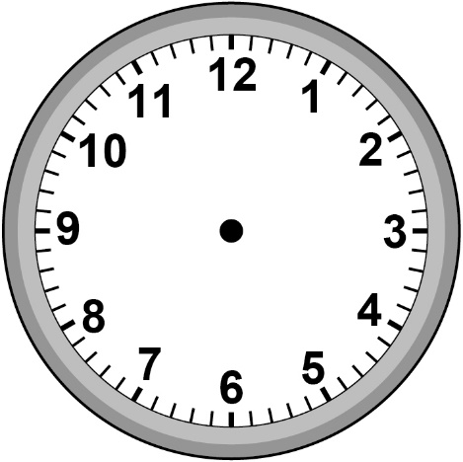
Quinze heures cinq | Quatre heures  trente-six | Minuit et demi
Treize heures cinquante-deux | Sept heures quinze | Trois heures  trente-cinq

Tâche de temps B (suite)
Fiche 4b

Horloges numériques

